Aplicação Web com Spring Boot

15/07/2018

Aula 1. Introdução
Aprenda a criar aplicações web com Spring Boot, uma das soluções Spring que mais simplificam o desenvolvimento Java. Com Spring Boot não apenas a criação e configuração do projeto se tornam mais fáceis, mas também o desenvolvimento e a execução do mesmo.

Documentação
Você já parou para notar quantas configurações precisa fazer para começar um projeto web em Java? Está cansado de se preocupar com tantas dependências, configurações de frameworks e do container web? Se você respondeu positivamente a pelo menos uma dessas perguntas, o conteúdo apresentado neste curso será de grande importância.
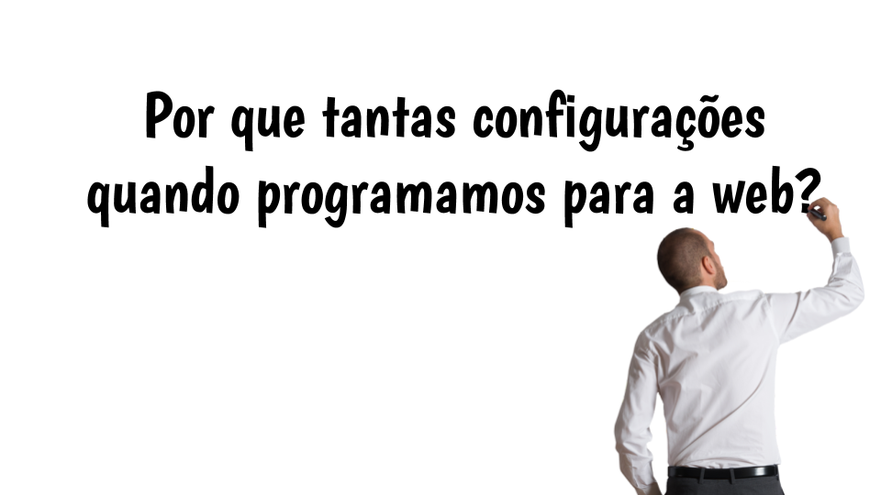

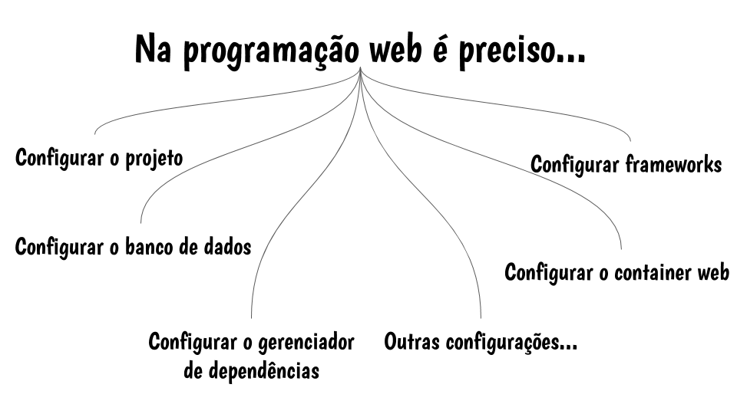

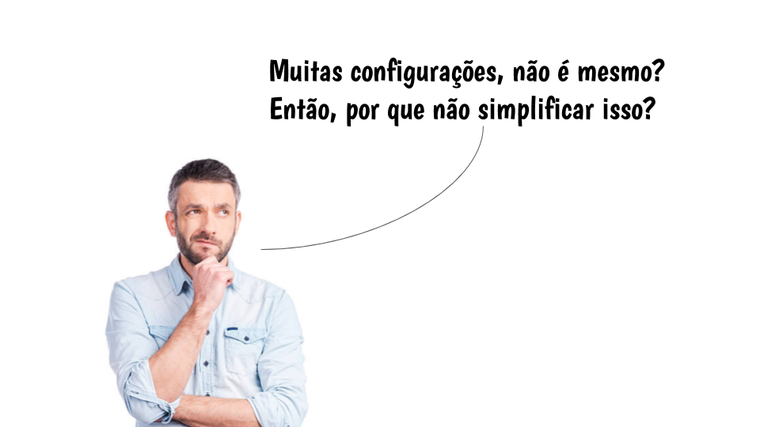

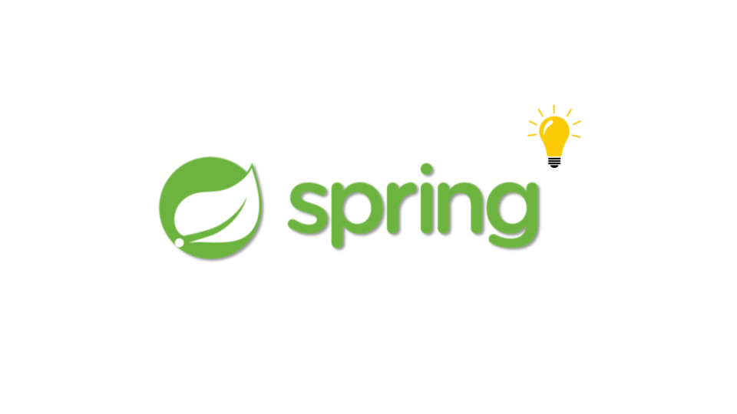

Neste curso você vai aprender a criar aplicações web utilizando o Spring Boot. Você vai ver como se torna simples programar para a web fazendo uso das tecnologias mais adotadas no mercado e empregando as melhores práticas para ter um código limpo, coeso, fácil de ler e manter; resumindo: aquele código de qualidade, que é exigido de nós programadores pelas empresas de desenvolvimento. Tudo isso precisando configurar apenas um arquivo XML, o pom.xml.
Como você já sabe, em todo projeto web é necessário configurar um arquivo de dependências como o pom.xml, um arquivo de configurações para o banco de dados, o web.xml, configurar frameworks e, claro, não podemos deixar de citar a configuração do servidor web, como o Tomcat ou o Jetty.
Agora, imagine... se tudo isso pode dar uma tremenda dor de cabeça para quem já tem experiência, imagine para quem está começando?
Pensando em simplificar tudo isso a empresa responsável pelo Spring Framework criou um novo projeto, de nome: Spring Boot. Este é o assunto principal deste curso.

Ferramentas e tecnologias
Para apresentar a programação de uma aplicação web próxima às soluções do dia a dia, utilizaremos algumas ferramentas e tecnologias junto ao Spring Boot.
Com relação às ferramentas, para acompanhar este curso é recomendado utilizar a IDE Intellij IDEA, o SGBD MySQL e um browser de sua preferência. Aqui, optamos pelo Google Chrome.
Com relação às tecnologias, tem-se como destaque o Spring Boot, que já traz consigo o Spring Framework; o Maven, para controle das dependências; o Spring MVC, para construção da aplicação web; o Spring Data JPA, para acesso aos dados armazenados no banco; e Thymeleaf, HTML e Bootstrap para construção das páginas, isto é, para criar a camada de visão da solução exemplo.

Pré-requisitos
Como pré-requisitos para este curso é recomendado que você tenha uma leve noção sobre algumas tecnologias. Aqui mesmo na DevMedia você encontra cursos para ter o primeiro contato com elas. São eles:
- O que é Maven?;
- O que é Spring Framework?;
- O que é Spring MVC?
- O que é Hibernate?;
- Minha primeira app Java e Hibernate;
- O que é Bootstrap?.
Tendo essa base, durante o curso vamos explicar tudo o que for necessário para que você possa acompanhar todos os conceitos e aproveitar 100% do conteúdo.

O exemplo
Para demonstrar o Spring Boot criaremos a aplicação web a Spotmusic, apresentada na Figura 1.

Figura 1. Home da aplicação Spotmusic.

Ela permite o cadastro de playlists e músicas. Ao clicar no botão Playlists o usuário é direcionado para a tela de listagem de playlists, apresentada na Figura 2.

Figura 2. Listagem de playlists.
Nesta página o usuário tem a opção de criar playlists, clicando no botão Nova playlist, editar e excluir playlists, clicando nos botões Editar e Excluir, e acessar a lista de música cadastradas em uma playlist. Para isso ele precisa clicar o nome da playlist.
Ao clicar em Nova playlist o usuário é direcionado para a tela apresentada na Figura 3.
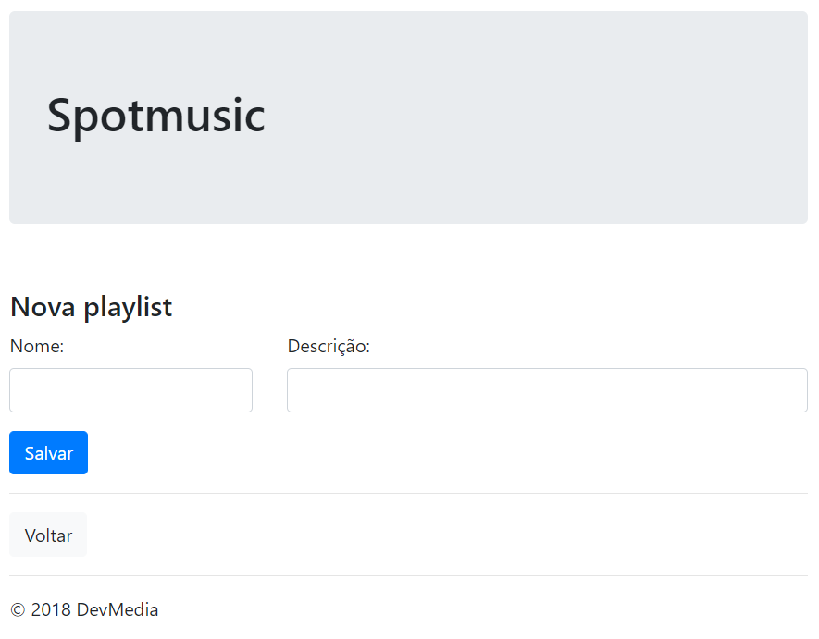
Figura 3. Listagem de playlists.
A Figura 4 apresenta a tela de listagem de músicas, acessada ao clicar sobre o nome de uma playlist.
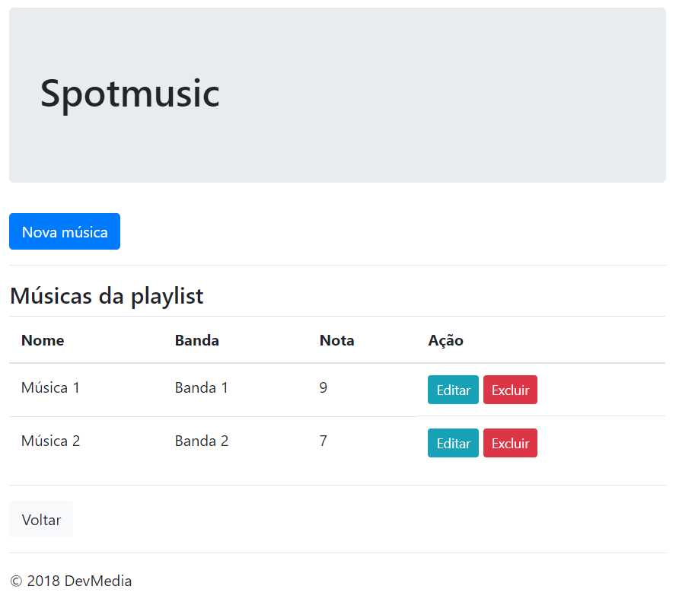
Figura 4. Tela de listagem de músicas.
Observe que essa tela é semelhante à de listagem de playlists. Podemos cadastrar, editar e excluir músicas.
Já a Figura 5 apresenta a página para cadastro de músicas. Assim como a tela de cadastro de playlists, essa tela também exibe mensagens relacionadas à validação de cada campo do formulário. Um exemplo disso pode ser observado na Figura 6.
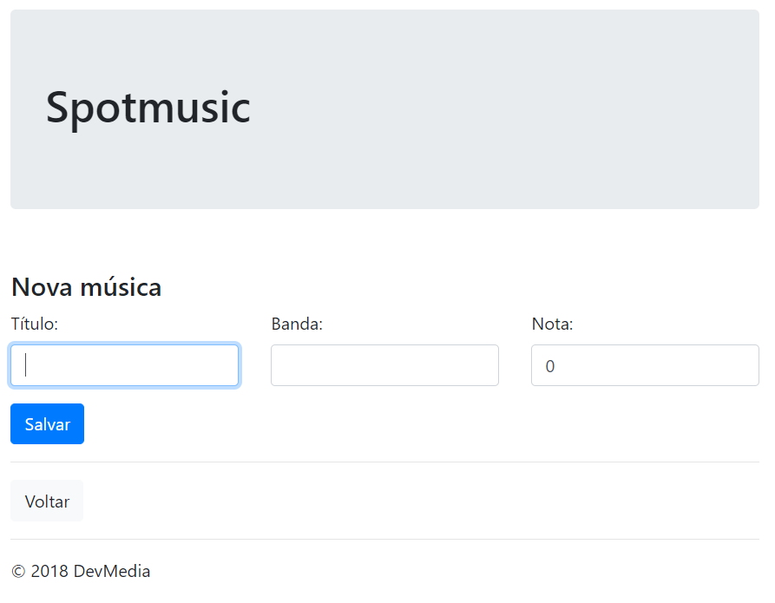
Figura 5. Tela de listagem de músicas.

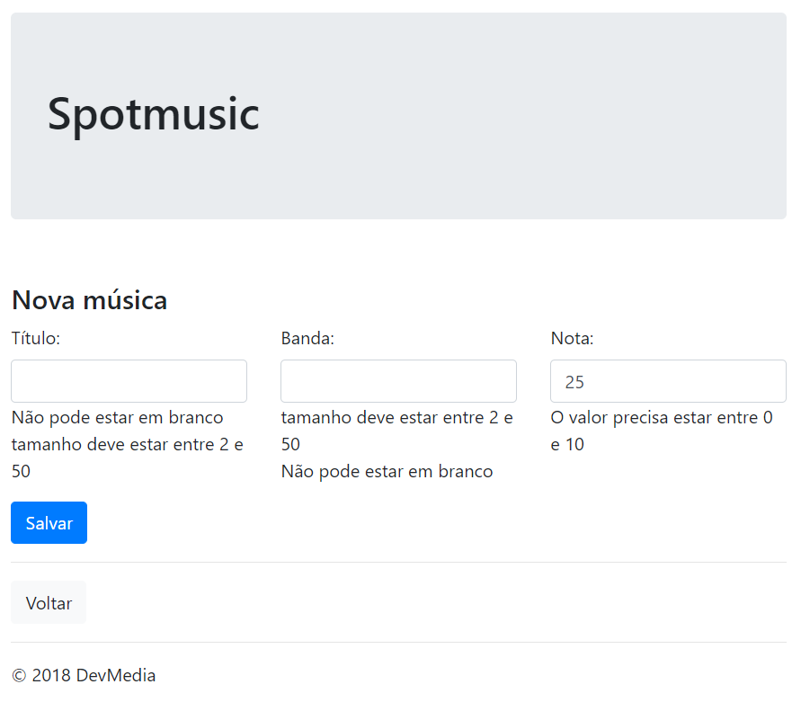 Figura 6. Tela de listagem de músicas.
Neste curso você aprenderá a criar essa aplicação com Spring Boot, Spring Framework, Spring MVC, Spring Data JPA, Thymeleaf, HTML, Bootstrap, Maven, Intellij IDEA e MySQL.

Aula 2. Criação e configuração do projeto
A criação e a configuração de um projeto são etapas fundamentais para o desenvolvimento do mesmo. Veja como o Spring Boot simplifica essas etapas ao reduzir a quantidade de configurações necessárias.

Documentação
A partir de agora você aprenderá a criar e configurar o projeto exemplo. Para isso, no Intellij, acesse a opção File > New > Project para criar um novo projeto. Na janela que surgir, selecione a opção Maven e, em Project SDK, escolha o Java 1.8.
Apesar da versão 9 do Java já estar disponível, a versão atual do Spring Boot, isto é, a versão 1.5, não é compatível ela. Caso queria experimentar o Spring Boot com o Java 9 você precisa utilizar o Spring Boot 2, que ainda está em desenvolvimento e com previsão de lançamento para 30 de abril. Para acompanhamento deste curso, no entanto, você precisa utilizar o Spring Boot 1.5.
Após clicar em Next, na tela seguinte informe “br.com.devmedia” para o GroupId e “intro-spring-boot-web”, para o ArtifactId. Então, clique mais uma vez em Next. Logo após, informe o nome do projeto, o local onde ele deve ser criado e clique em Finish.
Com o projeto criado, acesse o pom.xml para configurar as dependências necessárias. Esse arquivo deve conter o código abaixo:
1  2  3  4  5  6  7  8  9  10  11  12  13  14  15  16  17  18  19  20  21  22  23  24  25  26  27  28  29  30  31  32  33  34  35  36  37  38  39  40  41  42  43  44  45  46  47  48  49  50  51  52  53 | <project xmlns="http://maven.apache.org/POM/4.0.0"  xmlns:xsi="http://www.w3.org/2001/XMLSchema-instance"  xsi:schemaLocation="http://maven.apache.org/POM/4.0.0  http://maven.apache.org/xsd/maven-4.0.0.xsd">  <modelVersion>4.0.0</modelVersion>  <groupId>br.com.devmedia</groupId>  <artifactId>intro-spring-boot-web</artifactId>  <version>1.0-SNAPSHOT</version>  <parent>  <groupId>org.springframework.boot</groupId>  <artifactId>spring-boot-starter-parent</artifactId>  <version>1.5.10.RELEASE</version>  </parent>  <properties>  <java.version>1.8</java.version>  </properties>  <dependencies>  <dependency>  <groupId>org.springframework.boot</groupId>  <artifactId>spring-boot-starter-web</artifactId>  </dependency>  <dependency>  <groupId>org.springframework.boot</groupId>  <artifactId>spring-boot-starter-data-jpa</artifactId>  </dependency>  <dependency>  <groupId>mysql</groupId>  <artifactId>mysql-connector-java</artifactId>  </dependency>  <dependency>  <groupId>org.springframework.boot</groupId>  <artifactId>spring-boot-starter-thymeleaf</artifactId>  </dependency>  <dependency>  <groupId>org.webjars</groupId>  <artifactId>bootstrap</artifactId>  <version>4.0.0</version>  </dependency>  </dependencies>  <build>  <plugins>  <plugin>  <groupId>org.springframework.boot</groupId>  <artifactId>spring-boot-maven-plugin</artifactId>  </plugin>  </plugins>  </build>  </project>

Isso é tudo o que precisamos para desenvolver a aplicação exemplo. A partir de agora você começará a notar algumas diferenças, começará a notar as facilidades providas pelo Spring Boot.
Como primeiro ponto, note que não foi preciso declarar a tag <packaging> com o valor war; algo comum quando programamos para a web. Com o Spring Boot isso deixa de ser necessário.
De forma simples, ele faz com que o projeto se torne autossuficiente. Ainda neste curso você verá que não é preciso se preocupar nem mesmo com o servidor web. Em breve você entenderá o porquê.
Voltando ao pom.xml, observe a tag <parent> na linha 11. Com ela informamos que vamos herdar as configurações, dependências e propriedades declaradas no pom.xml do projeto Spring Boot Starter Parent. Isso, entre outras coisas, traz para o nosso projeto as dependências que precisamos para começar a programar com o Spring Boot.
Logo após, na linha 18, declaramos a propriedade java.version com o valor 1.8. Isso foi feito porque o Spring Boot Starter Parent define a versão 1.6 do Java como default. Aqui, saiba que apesar do Spring Boot já fornecer uma série de configurações padrão, nada nos impede de customizá-las para que o projeto seja desenvolvido conforme o desejado.
Abaixo disso temos a declaração das dependências necessárias. Por se tratar de um projeto web, a primeira delas é a Spring Boot Starter Web, declarada entre as linhas 22 e 25. Em seguida declaramos a dependência para acesso a dados armazenados em banco: a Spring Boot Starter Data JPA, bem como a dependência referente ao driver do MySQL.
Por fim, temos a dependência do Thymeleaf e a dependência referente ao Bootstrap, entre as linhas 34 e 42.
Em todas essas dependências, observe que a única em que foi preciso declarar a versão foi a dependência do Bootstrap. Por que nas demais isso não foi necessário? Simples! Ao declarar a versão no <parent>, automaticamente o Spring Boot assumirá as versões mais recentes de cada uma dessas dependências que são compatíveis com a versão do Spring Boot declarada; neste caso a versão 1.5.10.
E por que em algumas dessas dependências está presente a palavra starter? Dependências iniciadas com spring-boot-starter, como as que declaremos, representam dependências que agrupam outras. De forma simples, representam facilitadores criados pelo Spring para fornecer para a aplicação tudo o que a equipe do Spring Boot avalia como necessário. Por exemplo: Se precisamos persistir dados com JPA, basta declarar a dependência spring-boot-starter-data-jpa.
Isso traz muitos benefícios para nós programadores, como manter o pom.xml menor e mais organizado.
Com esses starters e as convenções definidas pelo Spring Boot, a maior parte das configurações, tão comuns em projetos que não adotam o Spring Boot, se tornam desnecessárias. Lembre-se que um dos princípios do Spring Boot é exatamente o conceito de Convenção sobre Configuração.
O conceito de Convenção sobre Configuração (ou Convention over Configuration) tem como objetivo reduzir o número de escolhas e tarefas que o programador precisa fazer ao configurar um projeto e/ou framework durante o desenvolvimento. Para isso, ele propõe o uso de convenções para que o programador não precise se preocupar com configurações. A partir dessas convenções, que, de forma simples, nada mais são do que padronizações, o programador não precisa tomar uma decisão x ou configurar um framework y, visto que aquilo já foi definido como alguma convenção pela tecnologia que adota esse conceito; no caso deste curso, o Spring Boot.
Por fim, e ainda no pom.xml, observe a seção <build>, entre as linhas 45 e 52. Nela especificamos o plugin fornecido pelo Spring Boot para que ele possa se comunicar com o Maven. A partir disso é possível executar a aplicação como se ela fosse um simples JAR. Não precisamos mais nos preocupar com o Tomcat ou o Jetty, por exemplo. O container web será empacotado junto com o projeto.

Aula 3. Programando as classes de domínio
Conheça a estrutura inicial do projeto. Com o intuito de manter o foco nas funcionalidades relacionadas à autenticação, vamos começar esse curso com um projeto que já fornece uma Web API com as funcionalidades básicas referentes a um CRUD.

Documentação
Com o projeto configurado, o próximo passo é programar as classes de domínio. Como o projeto trata-se de um sistema de controle de músicas e playlists, vamos criar duas classes de domínio: as classes Musica e Playlist.
Assim, dentro do diretório java crie um pacote de nome br.com.devmedia.domain; e dentro dele, a classe Playlist. Essa classe deve ter o código apresentado a seguir.
Como você pode notar, temos uma classe simples, com os atributos id, nome, descricao e uma lista de músicas (musicas).

1  2  3  4  5  6  7  8  9  10  11  12  13  14  15  16  17  18  19  20  21  22  23 | @Entity  @Table(name = "playlists")  public class Playlist {  @Id  @GeneratedValue(strategy = GenerationType.IDENTITY)  private long id;  @NotBlank  @Size(min = 2, max = 60)  @Column(nullable = false, length = 60)  private String nome;  @NotBlank  @Column(nullable = false)  private String descricao;  @OneToMany(mappedBy = "playlist", cascade = CascadeType.ALL)  private List<Musica> musicas;  //métodos de acesso omitidos...  }

Explicando o código
Linhas 01 e 02
Anotamos a classe com @Entity e @Table(name = “playlists”). Com isso informamos que essa classe representa uma entidade e que no banco de dados ela deve ser mapeada a uma tabela de nome musicas;

Linhas 05 e 06
Anotamos o atributo id com @Id, para indicar que esse atributo representa o identificador único dessa entidade, e com @GeneratedValue(strategy = GenerationType.IDENTITY), para indicar que o valor desse atributo será gerado pelo banco de dados através de uma coluna de auto incremento;
Linhas 09 a 11
Sobre o atributo nome, adicionamos as anotações @NotBlank, @Size(min = 2, max = 60) e @Column(nullable = false, length = 60). As duas primeiras são anotações relacionadas à validação. Como o nome já indica, especificamos que nome não pode aceitar valor em branco e precisa ter entre 2 e 60 caracteres. Já com a anotação @Column indicamos ao banco de dados que a coluna relacionada a esse atributo não pode ser nula e precisa ter um tamanho de até 60 caracteres;
Linha 16
O atributo descricao recebeu anotações semelhantes, mas não nos preocupamos com o tamanho mínimo ou máximo da informação passada para ele.
Linhas 18 e 19
Já o atributo musicas recebeu a anotação @OneToMany. Com isso informamos que uma playlist pode ter uma ou muitas músicas. Com essa anotação estamos criando um relacionamento do tipo 1:N entre as entidades Playlist e Musica. Com o parâmetro mappedBy informamos o nome do atributo, na outra ponta do relacionamento, isto é, na entidade Musica, que deve representar a chave estrangeira no banco de dados. Já o parâmetro cascade com o valor CascadeType.ALL define que todas as operações executadas sobre uma entidade serão propagadas sobre a entidade relacionada.
Isso é tudo o que precisamos para a entidade Playlist. Note que já realizamos o mapeamento relacional, assim como definimos as regras de validação.
Analisemos agora o código da entidade Musica:
1  2  3  4  5  6  7  8  9  10  11  12  13  14  15  16  17  18  19  20  21  22  23  24  25  26  27  28 | @Entity  @Table(name = "musicas")  public class Musica {  @Id  @GeneratedValue(strategy = GenerationType.IDENTITY)  private long id;  @NotBlank  @Size(min = 2, max = 50)  @Column(nullable = false, length = 50)  private String titulo;  @NotBlank  @Size(min = 2, max = 50)  @Column(nullable = false, length = 50)  private String banda;  @Range(min = 0, max = 10)  @Column(nullable = false)  private int nota;  @ManyToOne  @JoinColumn(name = "id_playlist_fk")  private Playlist playlist;  //métodos de acesso omitidos...  }

A classe Musica tem como atributos um id, um titulo, o nome da banda, um inteiro para armazenar uma nota para a música e o atributo playlist.
De forma semelhante ao que fizemos na entidade Playlist, utilizamos as anotações @Entity, @Table, @Id, GeneratedValue e @Column.
Além dessas, ainda com foco no mapeamento ORM, você pode observar a presença das anotações @ManyToOne e @JoinColumn; ambas sobre o atributo playlist (linhas 23 e 24). Com elas indicamos que muitas músicas podem pertencer a uma playlist e que o atributo playlist será representado por uma coluna de nome id_playlist_fk na tabela musicas do banco de dados, exatamente como uma chave estrangeira, que conterá o identificador único da playlist da qual aquela música faz parte.
Com relação às validações, além das anotações @NotBlank e @Size, utilizamos a anotação @Range na linha 19. Com ela indicamos que a nota da música deve ter um valor inteiro entre 0 e 10.

Aula 4. Programando o DAO PlaylistDao
Nesta aula será apresentado o código do DAO relacionado à entidade Playlist. Para isso será criada uma interface, PlaylistDao, então ela será implementada. Isso nos possibilitará programar para a interface ao invés de programar para a implementação.

Documentação
Com as classes de domínio implementadas o próximo passo é programar os DAOs. Para isso vamos seguir uma boa prática de programação que, com Spring, ganha ainda mais sentido: programar para interfaces.
Com isso em mente, dentro do pacote br.com.devmedia.dao teremos duas interfaces (PlaylistDao e MusicaDao) e duas classes (PlaylistDaoImpl e MusicaDaoImpl).
Comecemos a análise pelo código da interface PlaylistDao.

1  2  3  4  5  6  7  8  9 | public interface PlaylistDao {  void salvar(Playlist playlist);  List<Playlist> recuperar();  Playlist recuperarPorID(long id);  void atualizar(Playlist playlist);  void excluir(long id);  }

Como você pode notar, temos a assinatura dos métodos salvar(), recuperar(), recuperarPorId(), atualizar() e excluir().
A partir dessa interface vamos implementar o DAO de Playlists, o que acontecerá na classe PlaylistDaoImpl.

1  2  3  4  5  6  7  8  9  10  11  12  13  14  15  16  17  18  19  20  21  22  23  24  25  26  27  28  29  30  31  32 | @Repository  public class PlaylistDaoImpl implements PlaylistDao {  @PersistenceContext  private EntityManager em;  @Override  public void salvar(Playlist playlist) {  em.persist(playlist);  }  @Override  public List<Playlist> recuperar() {  return em.createQuery("select p from Playlist p",  Playlist.class).getResultList();  }  @Override  public Playlist recuperarPorID(long id) {  return em.find(Playlist.class, id);  }  @Override  public void atualizar(Playlist playlist) {  em.merge(playlist);  }  @Override  public void excluir(long id) {  em.remove(em.getReference(Playlist.class, id));  }  }

Explicando o código
Linha 01
Começamos utilizando um recurso do Spring Framework, a anotação @Repository. Com ela indicamos ao framework que essa classe se trata de um repositório, isto é, um componente responsável pelo acesso a dados em algum mecanismo de persistência - em nosso caso, um banco de dados.
Linha 02
Ao implementar PlaylistDao, por contrato seremos obrigados a implementar os métodos dessa interface.
Linhas 04 e 05
Declaramos um atributo privado do tipo EntityManager anotado com @PersistenceContext. Com essa anotação deixamos para o container do Spring a responsabilidade de gerenciar a dependência que temos de um entity manager. A partir disso, sempre que precisar utilizar esse atributo bastará declarar após o nome do método. Não precisamos nos preocupar com a criação do EntityManager.
Linhas 08 a 10
Código do método salvar(). Esse método recebe um objeto do tipo Playlist e, utilizando o objeto em, chamamos o método persist(). Isso é tudo o que precisamos. Note que não foi necessário iniciar e commitar uma transação. Deixamos isso como responsabilidade para o Spring. Em breve veremos o que precisa ser feito para que o Spring Framework assuma essa responsabilidade.
Linhas 13 a 16
Código do método recuperar(). Simplesmente executamos um select para retornar todas as playlists cadastradas;
Linhas 19 a 21
Código do método recuperarPorId(). Simplesmente chamamos o método find() informando a classe da entidade a ser retornado e o id da playlist desejada.
Linhas 24 a 26
Código do método atualizar(). Chamamos o merge() do entity manager (em) para atualizar uma playlist;
Linhas 29 a 31
Código do método remover(). Apenas o chamamos, passando como parâmetro uma referência da playlist que deve ser excluída.
Aqui você pode estar pensando: Por que criar uma interface e implementá-la ao invés de apenas criar uma classe? O que estamos fazendo possibilita algo conhecido como programar para a interface ao invés de programar para a implementação, uma recomendação da Programação Orientada a Objetos. Dessa forma nosso código se torna menos dependente de uma implementação, facilitando, por exemplo, a mudança de uma classe por outra sem que para isso seja necessário realizar mudanças maiores no projeto, além de simplificar o desenvolvimento.
Com isso, o programador não precisa conhecer detalhes da implementação. Precisa conhecer apenas os métodos existentes para acessar os dados no banco, por exemplo. Quando utilizarmos esse DAO mais à frente, isso ficará mais claro.

Aula 5. Programando o DAO MusicaDao
Para finalizar a camada de acesso a dados, nesta aula programaremos a interface MusicaDao e sua implementação, MusicaDaoImpl. Ao final teremos as funcionalidades de um CRUD de playlists e músicas.

Documentação
Vejamos agora o código do DAO da entidade Musica. Para isso, o primeiro passo é programar a interface MusicaDao, cujo código é apresentado abaixo:

1  2  3  4  5  6  7  8  9  10 | public interface MusicaDao {  void salvar(Musica musica);  List<Musica> recuperarPorPlaylist(long playlistId);  Musica recuperarPorPlaylistIdEMusicaId  (long playlistId, long musicaId);  void atualizar(Musica musica);  void excluir(long musicaId);  }
Observe que ela tem um código semelhante ao da interface PlaylistDao. O que muda, basicamente, é a entidade com a qual estamos trabalhando e que os métodos responsáveis por recuperar uma música ou uma lista delas também precisa receber o id de uma playlist.
Dessa forma conseguimos listar as músicas por playlist ou recuperar uma música passando seu id e o id da playlist na qual a música foi cadastrada.
Para programar esses métodos, crie a classe MusicaDaoImpl no mesmo pacote, br.com.devmedia.dao.

1  2  3  4  5  6  7  8  9  10  11  12  13  14  15  16  17  18  19  20  21  22  23  24  25  26  27  28  29  30  31  32  33  34  35  36  37  38  39  40  41 | @Repository  public class MusicaDaoImpl implements MusicaDao {  @PersistenceContext  private EntityManager em;  @Override  public void salvar(Musica musica) {  em.persist(musica);  }  @Override  public List<Musica> recuperarPorPlaylist(long playlistId) {  return em.createQuery("select m from Musica m  where m.playlist.id = :playlistId", Musica.class)  .setParameter("playlistId", playlistId)  .getResultList();  }  @Override  public Musica recuperarPorPlaylistIdEMusicaId  (long playlistId, long musicaId) {  return em.createQuery("select m from Musica m  where m.playlist.id = :playlistId and  m.id = :musicaId", Musica.class)  .setParameter("playlistId", playlistId)  .setParameter("musicaId", musicaId)  .getSingleResult();  }  @Override  public void atualizar(Musica musica) {  em.merge(musica);  }  @Override  public void excluir(long musicaId) {  em.remove(em.getReference(Musica.class, musicaId));  }  }

Explicando o código
Linhas 01 e 02
Assim como PlaylistDaoImpl, decoramos MusicaDaoImpl com @Repository e implementamos a interface MusicaDao.
Linhas 8 a 10 e 32 a 39
Também de modo semelhante a PlaylistDaoImpl, declaramos um atributo do tipo EntityManager e programamos os métodos salvar(), atualizar() e excluir().
Linhas 13 a 29
O que muda são os métodos recuperarPorPlaylist() e recuperarPorPlaylistIdEMusicaId(). No primeiro, note que programamos na query um filtro para selecionar as músicas que fazem parte de uma playlist. No segundo foi definido um filtro para retornar apenas uma música: a que possui o id especificado e pertence à playlist também especificada.
Assim como fizemos na aula anterior, mais uma vez estamos implementando uma interface. Dessa forma, no momento que precisarmos utilizar esse DAO, ao invés de declarar um atributo do tipo MusicaDaoImpl, declaramos um atributo do tipo MusicaDao. Quando utilizarmos esse DAO mais à frente, isso ficará mais claro.
Com esse código pronto, resta apenas configurar o datasource do Spring e as propriedades do Hibernate para que a aplicação saiba qual banco de dados acessar, os dados de usuário e senha, assim como a classe de conexão.
Para fornecer essas informações, no pacote resources, crie um arquivo de nome application.yml. Nesse arquivo, adicione o seguinte código:

1  2  3  4  5  6  7  8  9  10  11  12  13 | spring:  datasource:  url: jdbc:mysql://localhost:3306/dbspotmusic?  useSSL=false&createDatabaseIfNotExist=true  username: root  password: 123456  driver-class-name: com.mysql.jdbc.Driver  jpa:  properties:  hibernate:  show_sql: true  hbm2ddl:  auto: update

Note que apesar do formato ser diferente, esse arquivo traz um conteúdo parecido com o que normalmente é declarado no persistence.xml. Configuramos o datasource do Spring informando a URL de conexão com o banco, o nome do usuário e a senha, assim como o nome da classe do driver JDBC utilizado. Note ainda que, na URL de conexão, com a configuração createDatabaseIfNotExist=true, informamos que se o banco de dados não existir, ele deve ser criado.
Para o Hibernate/JPA, configuramos duas propriedades: indicamos que os comandos SQL executados no banco devem ser apresentados no console e com o valor update para a propriedade hbm2ddl.auto, indicamos que as tabelas do banco devem ser atualizadas a cada compilação do projeto caso haja mudanças.

O Spring Boot dá suporte a esse tipo de arquivo e assim o mesmo será lido e processado no momento da compilação do projeto.
Com isso finalizamos tudo o que é preciso para viabilizar um CRUD de playlists e músicas.

